Faksimile fra e24

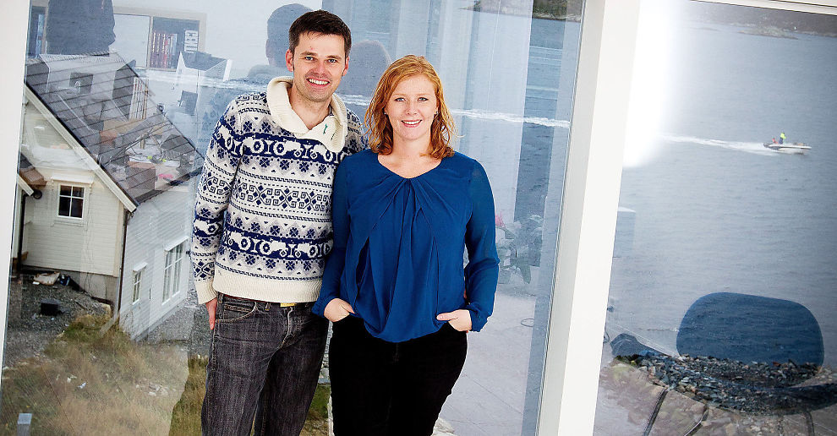

GRÜNDERPAR: Linn Dyveke Wilberg og Njål Hansen Wilberg flyttet til den lille øya Mjømna med bare 51 innbyggere. Derifra har de bygd opp fire IT-selskaper.

Småbarnsmor og serie-gründer i havgapet
På en øy med bare 51 innbyggere helt ytterst i Sognefjorden, er trebarnsmor Linn Dyveke Wilberg i gang med å skape sin femte IT-bedrift.
____________________________________________________________________________
Skrevet av Eric B. Utheim
20:34 - 17.03.2013 , Oppdatert: 21:37 - 17.03.2013
___________________________________________________________________________________________________
- Uten e-post og Skype hadde det ikke gått. Det er langt til kundene i Oslo og London, smiler den 33-årige IT-gründeren fra Ytre-Gulen, helt ytterst i Sognefjorden.
Sammen med mannen Njål (36) har hun fra øya Mjømna, en time med hurtigbåt nord av Bergen, og med et innbyggertall som tilsvarer en rutebuss i hovedstaden, stått bak den kjente SMS-tjenesten Ask Adam, samt musikktjenesten Beat, onlinelegetjenesten Lege.no og medietjenesten Avoco.
Og nå er de i gang med enda en nyvinning: spørrekonkurranse-appen Pub Quiztopia.
Har ansatte i Ukraina
– Vi har ti ansatte på kontoret vårt på Mjømna, de fleste kommer fra kommunen. I tillegg har vi tre ansatte i Bergen og tre ansatte i Kiev.
- Så øyas innbyggertall øker fra 51 til 61 i arbeidstiden?
- Hehe, en god del av våre ansatte bor faktisk fast her på øya. I tillegg har vi til sammen seks utviklere på kontor ute.
- Dere har tre barn, hvordan klarer dere balansen mellom karriere og familieliv?
- Det er intensivt å være gründer, ja faktisk er det beintøft, sier Wilberg.
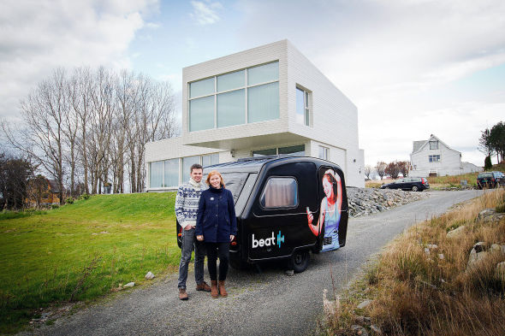SKILLER SEG UT: Fra sin arkitekttegnede villa på øya Mjømna med bare 51 innbyggere, styrer Linn Dyveke Wilberg og Njål Hansen Wilberg sin IT-bedrift med 16 ansatte i to land. - Folk er veldig positive og støttende. Det snakkes mye om Jante-loven i Norge, men vi har bare opplevd støttende ord og at folk synes det er moro og interessant det vi får til.
- Vi flyttet hit til øya med barn i magen og forretning under utvikling. Det var mye jobb bak hver eneste krone som kom inn, innrømmer hun.
- Det er ingen åtte til fire-jobb å være forsørger. Det at vi styrer vår egen arbeidsplass, gir stor fleksibilitet. Noe som nesten har vært nødvendig for å få det til å gå, sier 33-åringen til E24.
- Det at vi i stor grad bestemmer selv, gjør at vi slipper tidsklemma litt. Det hjelper også at min nærmeste kollega er min ektemann og far til mine barn, ler hun.
Les også: Kun én av fire i IT-bransjen er damer
Champis til lunsj
- Vi har lært oss å dvele ved suksessene, og nyte og ta vare på karamellene når de dukker opp. Vi har sprettet champagnen klokken 12 på dagen flere ganger når positive nyheter har kommet, forklarer hun.
- Men champagne er ikke hverdagen. Jeg vil påstå at gründertilværelsen er glorifisert. Skal man starte noe selv må man vite hva man går til. Det er beinhard jobbing, og man er garantert nedturer. Samtidig er det kjekt når det lykkes.
Ekteparets egen gründertilværelse startet i 2006, da de ønsket å flytte fra Bergen da barn nummer én var på vei.
- Vi ønsket at våre barn skulle vokse opp i trygge omgivelser utenfor byen, og valgte øya hvor jeg selv hadde en god barndom. Da vi bestemte oss for å flytte var det ingen arbeidsplasser som passet utdanningen vår her ute. Jeg er egentlig utdannet journalist, mens min mann opprinnelig har jobbet i oljebransjen, forklarer hun.
Laget egen arbeidsplass
- Njål har imidlertid stor programmeringskunnskap, og er på mange måter en selvlært dataingeniør. Vi bestemte oss derfor for selv å lage det vi manglet på Mjømna: En arbeidsplass.
Ut fra sine interessefelt og kompetanse, landet de på rådgivning og utvikling innen mobiltelefoni.
- Vi startet opp Avoco, og utarbeidet en tjeneste rettet mot mediehus og aviser for lesning av nettsider på mobil. I dag er jo dette vanlig, men da vi startet opp i 2006 var det en lite utbredt tjeneste.
Linn Dyveke Wilberg oppsummerer at det gikk «sånn passe bra»
- Jeg kunne publiseringsstrategi og hvordan medieverden fungerer, han kunne programmering. Det ble en bedrift som gikk rundt, men som ikke hadde noen kjempeframtid.
Solgte med millionfortjeneste
Lærdommen av å ha stablet bedrift nummer én på beina, var imidlertid uvurderlig.
Den ga god hjelp da de startet Ask Adam – ekteparets kanskje mest profilerte gründerbarn.
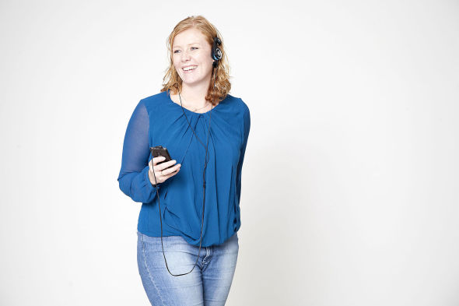SERIEGRÜNDER: Linn Dyveke Wilberg har slått seg opp som seriegründer i en svært mannsdominert bransje. Bare en av fire i IT-bransjen er damer. - Det har aldri vært et problem for meg. Jeg har alltid følt meg velkommen, sier hun.
- Ideen kom fra en bekjent som mente det måtte være en god og enkel måte å skaffe seg kunnskap på mobilen ved hjelp av en SMS. Husk at dette var før smart-telefonenes tid, så det å søke etter informasjon ved hjelp av wap var faktisk ganske tungvint.
Dette var utgangspunktet for ideen om en SMS-tjeneste hvor brukeren kunne sende inn hva man lurte på, og få en Wikipedia-artikkel tilbake.
- Senere utvidet vi med operatører som personlig besvarte spørsmål.
Tjenesten ble en suksess. Etter kort tid i markedet solgte ekteparet Ask Adam videre med et par millioner kroner i fortjeneste.
Les også: Boligen hyllet av New York Times
Quiz på mobilen
- Det var midler vi kunne bruke i neste prosjekt, men det viktigste med Adam var at det var et produkt vi selv fant på, selv markedsførte og selv fikk ut til kundene. Vi fikk vist for oss selv og andre, at vi kunne skape en suksess. Den tillit vi med det fikk bygget opp har åpnet opp muligheter for oss senere.
Den neste babyen var Beat.no, som ble lansert i 2010. Dette er hovedprosjektet ekteparet og deres ansatte har hovedfokus på den dag i dag.
- Vi står foran en enorm brytningstid i hvordan folk hører på musikk. Det begynner å feste seg at folk hører på musikk digitalt – lovlig. Vi har sikret avtaler med Riks-TV, Altibox og Tele2, og vi er på god vei til å bli en etablert aktør på det norske strømmemarkedet, sier Wilberg.
- Etter å ha brukt mye ressurser på å bygge merkevare og utvikle mobilapplikasjonen i startfasen, går prosjektet nå fra mars-måned positivt økonomisk. Kundemassen begynner å bli såpass at inntektene overstiger utgiftene, og det er jo ikke alle programaktører som kan si det om dagen.
Neste nyvinning i støpeskjeen er et digitalt quiz-spill som folk kan spille på mobilen.
- Mobilen har i dag blitt plattform man spiller på, så vi tror dette er rett tid å gjøre dette på.

